«НАЦИОНАЛЬНЫЙ ИССЛЕДОВАТЕЛЬСКИЙ УНИВЕРСИТЕТ «МОСКОВСКИЙ ЭНЕРГЕТИЧЕСКИЙ ИНСТИТУТ»
Кафедра радиотехнических приборов и антенных систем

Отчёт
Лабораторная работа №1
“Исследование основных энергетических
соотношений в радиолокации”
по курсу
«Основы теории радиолокационных систем и комплексов»

Студенты: Евсинейкин С.И.
Группа: ЭР-21-22
Преподаватель: Графов М.В.

Москва 2026
Цель работы
Целью работы является исследование энергетических соотношений в радиолокации. Экспериментально исследуются:
- Характеристики приёмопередатчика импульсной РЛС с наносекундной разрешающей способностью;
- Зависимость мощности отражённого сигнала от расстояния до цели в соответствии с основным уравнением РЛС;
- Определение эффективной площади рассеяния (ЭПР) различных целей простой геометрической формы: шар, цилиндр, уголковые отражатели;
- Определение ширины диаграммы обратного рассеяния (ДОР) для целей различной геометрической формы: шар, металлический лист, цилиндр, уголковые отражатели.

Функциональная схема лабораторной установки
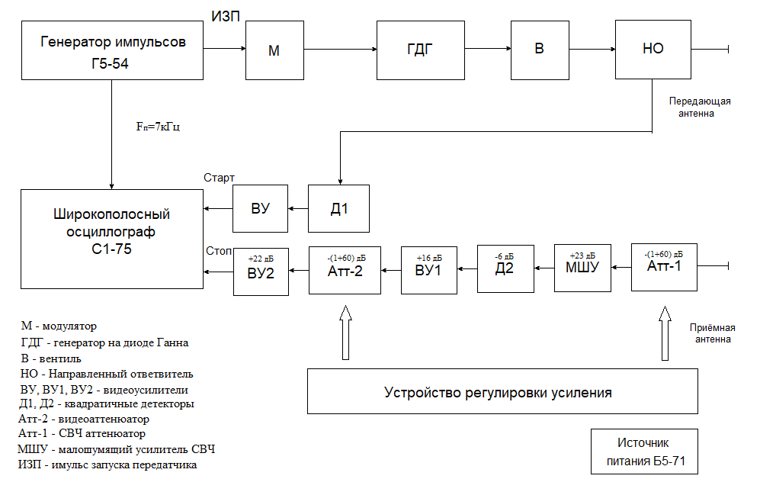
Рисунок 1 - Структурная схема лабораторной установки

Тактико-технические данные установки
Рабочая длина волны $λ=3 см$, частота повторения зондирующих импульсов $F_{п}=7 кГц$, полоса частот приёмного тракта согласована со спектром зондирующего сигнала $∆f_{с}=500 МГц$, шумовая температура приёмника $T_{ш}=300°К$, длительность СВЧ импульсов $τ_{и}=2.0 нс$, мощность СВЧ импульса $P=30…40 мВт$, ширина ДН антенны $∆θ=26°$, коэффициент направленного действия антенны $G=83.3$.
Домашняя подготовка
- Рассчитать ЭПР целей, используемых в лабораторной работе.
Таблица 1 – Используемые цели и их размеры
Объект | Сфера | Уголковый отражатель-1 | Цилиндр | Уголковый отражатель-2
Размеры объекта | $$r_{ш}=12.9 см$$ | $$l=15 см$$ | $$r=12 см$$  $$h=44.6 см$$ | $$l=30 см$$

  - Рассчитаем эффективную площадь рассеяния для металлического шара $r_{ш}≫λ$:
$$σ_{ц}=π∙r_{ш}^{2}=π∙{\left(12.9∙{10}^{-2}\right)}^{2}=0.052 м^{2}$$
  - Рассчитаем эффективную площадь рассеяния для уголкового отражателя-1:
$$σ_{ц max}=\frac{4π}{3}\frac{L^{4}}{λ^{2}}=\frac{4π}{3}\frac{{(15∙{10}^{-2})}^{4}}{{(3∙{10}^{-2})}^{2}}=2.356 м^{2}$$
  - Рассчитаем эффективную площадь рассеяния для круглого цилиндра при $θ=90°$:
$$σ_{ц}=\frac{2π}{λ}rL^{2}=\frac{2π}{3∙{10}^{-2}}12.9∙{10}^{-2}∙{\left(44.6∙{10}^{-2}\right)}^{2}=4.996 м^{2}$$
  - Рассчитаем эффективную площадь рассеяния для уголкового отражателя-2:
$$σ_{ц max}=\frac{4π}{3}\frac{L^{4}}{λ^{2}}=\frac{4π}{3}\frac{{(30∙{10}^{-2})}^{4}}{{(3∙{10}^{-2})}^{2}}=37.7 м^{2}$$
- Рассчитать мощность отражённого от цели сигнала на входе приёмника при двух значениях R (1.5м и 3м) для шара, уголкового отражателя-1 и уголкового отражателя-2.
$$\begin{aligned}P_{прм}=\frac{P_{прд}G_{прд}G_{прм}σ_{ц}λ^{2}}{{\left(4π\right)}^{3}∙R^{4}} \#\left(2.1\right)\end{aligned}$$
Из тактико-технических данных выберем мощность в пределе от 30 до 40 мВт равной $P=40 мВт$.
  - Мощность отражённого от цели сигнала на входе приёмника по формуле (2.1) для шара:
При $R=1.5 м:$
$$P_{прм}=\frac{P_{прд}G_{прд}G_{прм}σ_{ц}λ^{2}}{{\left(4π\right)}^{3}∙R^{4}}=\frac{40∙{10}^{-3}∙{83.3}^{2}∙0.052∙{(3∙{10}^{-2})}^{2}}{{\left(4π\right)}^{3}∙{1.5}^{4}}=1.293 мкВт$$
При $R=3 м:$
$$P_{прм}=\frac{P_{прд}G_{прд}G_{прм}σ_{ц}λ^{2}}{{\left(4π\right)}^{3}∙R^{4}}=\frac{40∙{10}^{-3}∙{83.3}^{2}∙0.052∙{(3∙{10}^{-2})}^{2}}{{\left(4π\right)}^{3}∙3^{4}}=0.081 мкВт$$
  - Мощность отражённого от цели сигнала на входе приёмника по формуле (2.1) для уголкового отражателя-1:
При $R=1.5 м:$
$$P_{прм}=\frac{P_{прд}G_{прд}G_{прм}σ_{ц}λ^{2}}{{\left(4π\right)}^{3}∙R^{4}}=\frac{40∙{10}^{-3}∙{83.3}^{2}∙2.356∙{(3∙{10}^{-2})}^{2}}{{\left(4π\right)}^{3}∙{1.5}^{4}}=58.58 мкВт$$
При $R=3 м:$
$$P_{прм}=\frac{P_{прд}G_{прд}G_{прм}σ_{ц}λ^{2}}{{\left(4π\right)}^{3}∙R^{4}}=\frac{40∙{10}^{-3}∙{83.3}^{2}∙2.356∙{(3∙{10}^{-2})}^{2}}{{\left(4π\right)}^{3}∙3^{4}}=3.661 мкВт$$
  - Мощность отражённого от цели сигнала на входе приёмника по формуле (2.1) для уголкового отражателя-1:
При $R=1.5 м:$
$$P_{прм}=\frac{P_{прд}G_{прд}G_{прм}σ_{ц}λ^{2}}{{\left(4π\right)}^{3}∙R^{4}}=\frac{40∙{10}^{-3}∙{83.3}^{2}∙37.7∙{(3∙{10}^{-2})}^{2}}{{\left(4π\right)}^{3}∙{1.5}^{4}}=937.43 мкВт$$
При $R=3 м:$
$$P_{прм}=\frac{P_{прд}G_{прд}G_{прм}σ_{ц}λ^{2}}{{\left(4π\right)}^{3}∙R^{4}}=\frac{40∙{10}^{-3}∙{83.3}^{2}∙37.7∙{(3∙{10}^{-2})}^{2}}{{\left(4π\right)}^{3}∙3^{4}}=58.589 мкВт$$
- Изобразить графически диаграммы обратного рассеяния (ДОР) для шара, уголкового отражателя-1, металлического листа.
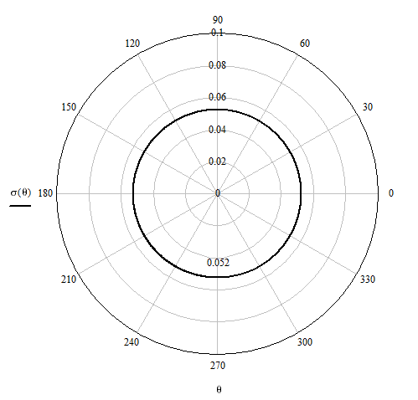
Рисунок 2 - Диаграмма обратного рассеяния для шара
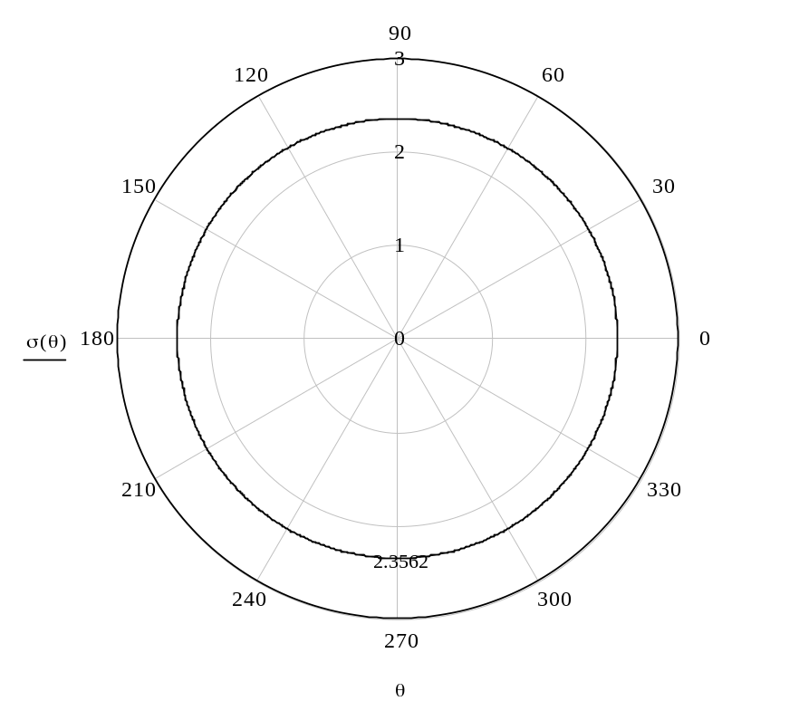
Рисунок 3 - Диаграмма обратного рассеяния для уголкового отражателя-1

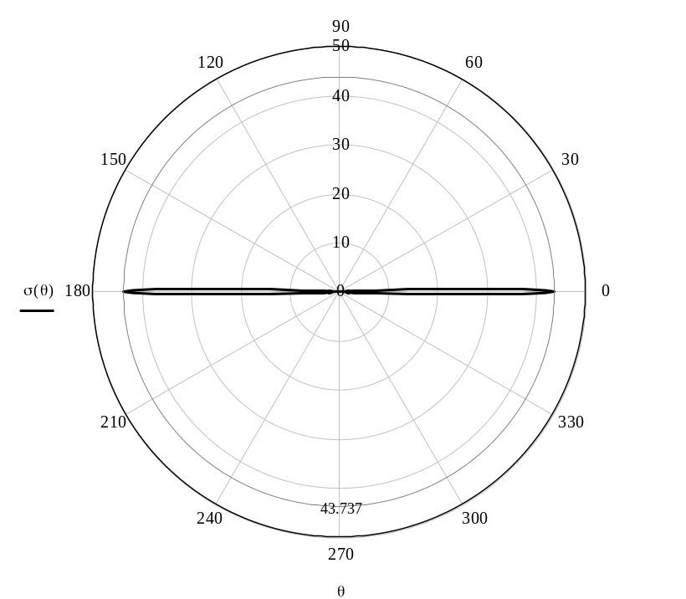
Рисунок 4 - Диаграмма обратного рассеяния для металлического листа

